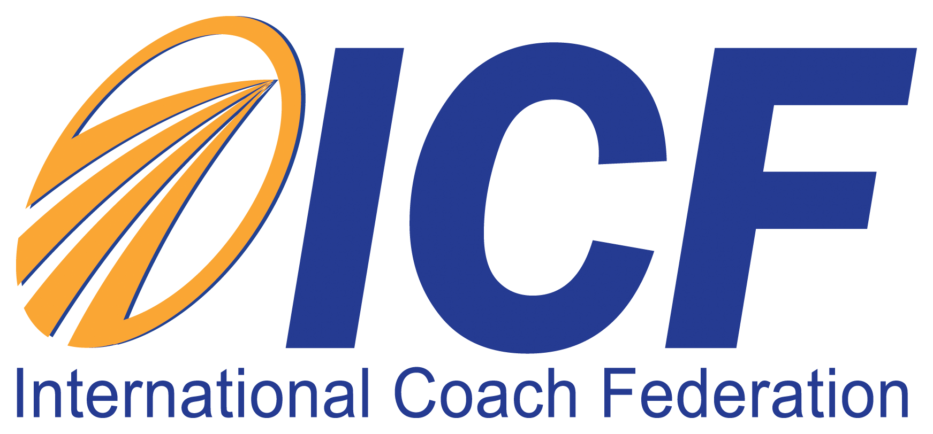

JULKAISUVAPAA HETI

ICF ON TOUR –YHTEYSHENKILÖ:

Isabelle Maes, Senior Regional Service Centre Manager for Europe, Middle East and Africa
+32 2 840 87 29
isabelle.maes@coachfederation.org

International Coach Federationin kansalliset jaokset isännöivät
ICF On Tour: Coaching Beyond Boundaries –tapahtuman

Euroopan, Keski-Idän ja Afrikan coaching-ammattilaiset järjestävät maailmanlaajuisen
tapahtuman kasvattaakseen tietoisuutta coachingista ja sen tuottamista hyödyistä.

Bryssel, Belgia—31 International Coach Federationin (ICF) jaosta Euroopassa, Lähi-idässä ja Afrikassa isännöivät ICF on Tour: Coaching Beyond Boundaries -tapahtuman 21.9. – 26.11.2015. Tämän kaksi kuukautta kestävän tapahtuman päämääränä on lisätä tietoisuutta ammattimaisesta coachingista ja sen mahdollisuuksista yhteiskunnallisen kukoistuksen lisäämisessä. Tapahtuma on osa ICF:n koko vuoden kestäviä 20-vuotisjuhlallisuuksia.

“Maailmassa, joka kamppailee sosiaalisten ja poliittisten mullistusten ja taloudellisten kriisien kourissa, ICF-coachien intohimona on luoda hyvää muutosta ja levittää yhteisöllisyyttä, välittämistä, rakkautta ja kunnioitusta”, sanoo ICF:n EMEA-palvelualueen vetäjä, Isabelle Maes. “ICF on Tour -tapahtuma on tulos yli 7000 coachin päätöksestä yhdistää voimansa yli kansallisten, kulttuuristen ja kielellisten raja-aitojen ammattimaisen coachingin tunnettuuden kasvattamiseksi.

ICF on Tour koostuu lukuisista virtuaalisista ja yleisötapahtumista, jotka avaavat neljää yhteistä avainteemaa:

- Coaching-kulttuurin luominen organisaatioissa
- Ylimmän johdon ja yrittäjyyden coaching
- Tieteellinen näkökulma: miksi ja miten coaching vaikuttaa?
- Coachingin voima ja vaikuttavuus

ICF on Tour käynnistyy 21.9.2015 Brysselissä, Belgiassa koko päivän kestävällä tapahtumalla, jossa keynote-puhujina ovat Caitlin Walker, Training Attention -organisaation perustaja ja johtaja, Systemic Modeling -mallin kehittäjä sekä From Contempt to Curiosity -kirjan kirjoittaja, sekä Jean-François Noubel, Collective Intelligence Research Instituten perustaja.

Kaikki tapahtuman tilaisuudet sisältävä ICF on Tour -tapahtumakalenteri on julkaistu osoitteessa Coachfederation.org/icfontour. Tapahtumalla on myös oma Facebook-ryhmä.

International Coach Federation (ICF) on johtava maailmanlaajuinen coachien yhteisö, jossa on yli 21.000 jäsentä, heistä 16.000 sertifioituja coaching-ammattilaisia, edustaen yli 120 maata maailmanlaajuisesti. ICF on omistautunut ammattimaisen coachingin edistämiseen luomalla korkeat eettiset standardit, tarjoamalla coacheille puolueettomia sertifiointeja ja rakentamalla maailmanlaajuista ammattitaitoisten coachien verkostoa. Coaching on aivan erityinen ohjausmenetelmä, joka eroaa merkittävästi terapiasta, konsultoinnista, mentoroinnista ja koulutuksesta. ICF määrittelee coachingin yhteistyösuhteeksi asiakkaan kanssa uutta ajattelua herättävässä, luovassa prosessissa, joka innostaa asiakasta maksimoimaan henkilökohtaisen ja ammatillisen potentiaalinsa. Lisää tietoa coachingista löytyy ICF:n kotisivulta http://www.coachfederation.org/ tai suomeksi http://www.icffinland.fi

